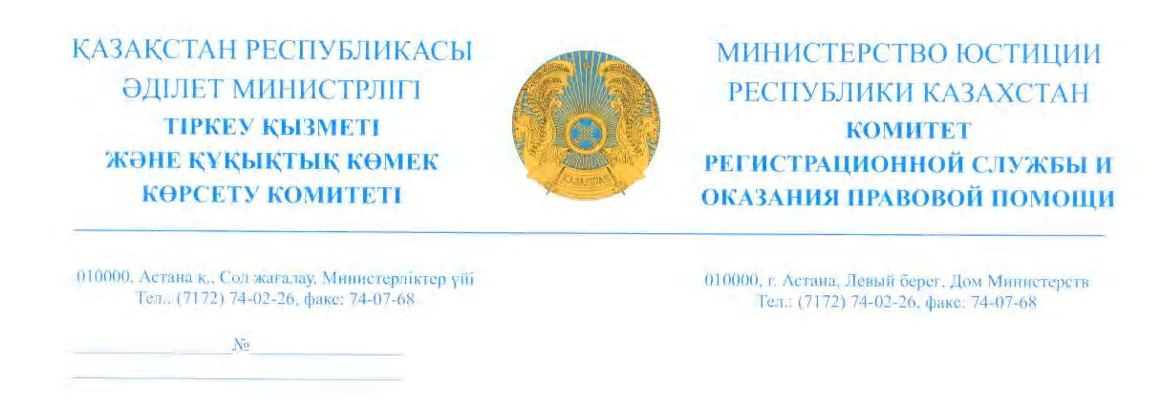
Слинченко М.Ю.
г. Актобе

Рассмотрев Ваше обращение от 2 сентября 2013 года по вопросу уничтожения печати юридического лица, сообщаем следующее.
Действующим законодательством не закреплено уничтожение печати юридического лица за отдельным органом.
В соответствии с пунктом 104 Типовых правил документирования и управления документацией в государственных и негосударственных организациях, утвержденных постановлением Правительства Республики Казахстан от 21 декабря 2011 года № 1570, при ликвидации организации уничтожение печати производится с составлением акта согласно приложения к этим правилам, утверждаемых руководителем организации или председателем ликвидационной комиссии, и проставлением отметок в соответствующих журналах учета и выдачи.
Уничтожение или дальнейшее хранение журналов и других регистрационных учетных форм осуществляется в соответствии с законодательством Республики Казахстан по согласованию с центральным государственным органом управления архивами и документацией или местным исполнительным органом в области архивного дела и документации области, города республиканского значения и столицы.

Заместитель Председателя В. Калимова

исп. Кузембаев Н.С. (74-06-15)

